SỞ GIÁO DỤC VÀ ĐÀO TẠO TP.HCM
TRƯỜNG THCS - THPT NGUYỄN KHUYẾN Đề chính thức
ĐỀ KIỂM TRA HỌC KỲ I ( 2015 – 2016) MÔN: VẬT LÝ LỚP 10
Thời gian làm bài: 45 phút; Ngày 12/12/2015

I/ Giáo khoa: (Mỗi câu 1 điểm)
Câu 1) Khi nào thì vận tốc trung bình bằng tốc độ trung bình, vì sao?
Câu 2) Gia tốc rơi tự do g (hay gia tốc trọng trường g) tại một nơi trên mặt đất phụ thuộc vào điều gì?
Câu 3) Chu kì quay của chất điểm là gì? Viết công thức tính chu kì quay (không cần chứng minh) của một chất điểm (tính theo bán kính quỹ đạo tròn và tốc độ dài).
Câu 4) Khi lò xo bị biến dạng (dãn hoặc nén) sẽ xuất hiện lực đàn hồi ở 2 đầu lò xo và tác dụng vào các vật tiếp xúc với lò xo. Lực đàn hồi này có phương, chiều và độ lớn như thế nào? Nêu đơn vị của hệ số đàn hồi (hay độ cứng) của lò xo trong hệ SI.
Câu 5) Trọng lực tác dụng lên vật m ở gần mặt đất chính là lực gì? Viết công thức (không cần chứng minh) tính gia tốc g của vật ở độ cao h so với mặt đất.

II/ Bài toán: (5 điểm)
Bài 1) (1 điểm)
Một lò xo treo thẳng đứng có độ cứng 50 N/m và chiều dài tự nhiên là 25 cm. Cần treo một vật có khối lượng bao nhiêu để khi đạt trạng thái cân bằng, lò xo có chiều dài 30 cm?
Lấy g = 10 m/s².
Bài 2) (3 điểm)
O
D
2
8
t (s)
v (m/s)
10
14
B
A
1
C
Đồ thị vận tốc của chuyển động một vật khối lượng m = 2 kg trên mặt phẳng ngang như hình vẽ. Biết lực cản tác dụng vào vật luôn không đổi trong suốt thời gian vật chuyển động.
a) Hãy cho biết tính chất chuyển động của vật trong giai đoạn BC (nhanh dần đều, chậm dần đều hay thẳng đều?). Tìm gia tốc vật trong mỗi giai đoạn.
b) Tìm độ lớn lực cản tác dụng vào vật. Biết rằng, trong giai đoạn CD độ lớn lực kéo vật bằng 0.
c) Tính độ lớn lực kéo vật trong hai giai đoạn AB và BC. Biết lực kéo vật có phương song song với mặt ngang.
d) Tính quãng đường vật đã đi từ A đến D.
Bài 3) (1 điểm)
Một vật khối lượng m = 5 kg được kéo đều lên một mặt nghiêng có góc nghiêng α = 30⁰ bằng lực(có độ lớn 30 N và phương dọc theo mặt nghiêng). Khi thả vật nó sẽ chuyển động xuống với gia tốc bao nhiêu? Lấy g = 10 m/s².

(Hết)
SỞ GIÁO DỤC VÀ ĐÀO TẠO TP.HCM
TRƯỜNG THCS - THPT NGUYỄN KHUYẾN Đề chính thức

ĐÁP ÁN ĐỀ KIỂM TRA HỌC KỲ I ( 2015 – 2016) MÔN: VẬT LÝ LỚP 10
Thời gian làm bài: 45 phút; Ngày 12/12/2015

I/ Giáo khoa: (Mỗi câu 1 điểm)
Câu 1) Khi chất điểm chỉ chuyển động theo một chiều (0,25 đ)
và ta chọn chiều này là chiều (+) (0,25 đ)
vì lúc này độ dời trùng với quãng đường đi được. (0,5 đ)
Câu 2) Gia tốc g phụ thuộc vĩ độ địa lí, (0,5 đ)
độ cao và cấu trúc địa chất nơi đó. (0,25×2 đ)
Câu 3) Chu kì T là khoảng thời gian chất điểm đi được 1 vòng trên đường tròn. (0,5 đ)
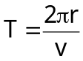 (0,5 đ)
Câu 4) + Phương trùng với trục lò xo (0,25 đ)
+ Chiều ngược với chiều biến dạng. (0,25 đ)
+ Có độ lớn tỉ lệ thuận với độ biến dạng (hay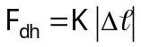) (0,25 đ)
+ đơn vị của K là N/m (0,25 đ)
Câu 5) Là lực hấp dẫn giữa vật m và Trái Đất. (0,5 đ) 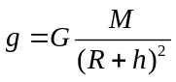 (0,5 đ)
II/ Bài toán: (5 điểm)
Bài 1) (1 điểm)
Độ biến dạng 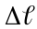 của lò xo ở VTCB: (0,25 đ)
Ở VTCB: 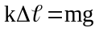 (0,5 đ) 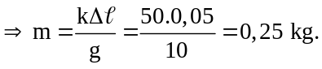 (0,25 đ)
Bài 2) (3 điểm)
a) + Trong giai đoạn BC: vật chuyển động nhanh dần đều (0,25 đ)
+ Giai đoạn AB: a₁ = 0 (0,25 đ)
+ Giai đoạn BC: 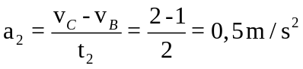 (0,25 đ)
+ Giai đoạn CD: 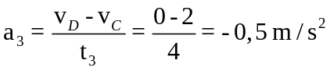 (0,25 đ)
b) Giai đoạn CD, F_{K} = 0 nên: - F_{C} = ma₃ (0,25 đ) ⇒ F_{C} = 1 N (0,25 đ)
c) Giai đoạn AB: F_{K1} = F_{C} = 1 N (0,25 đ)
Giai đoạn BC: F_{K2} = ma₂ + F_{C} = 2.0,5 + 1 = 2 N (0,25 đ)
d) S₁ = v_{A}t₁ = 1.8 = 8 m (0,25 đ) S₂ = v_{B}t₂ + a₂t₂² = 3 m (0,25 đ)
S₃ = v_{C}t₃ + a₃t₃² = 4 m (0,25 đ) S = S₁ + S₂ + S₃ = 15 m (0,25 đ)
Bài 3) (1 điểm)
* Khi kéo vật lên: F_{K} – F_{ms} - Psinα = 0 (0,25 đ)
⇔ F_{ms}= F_{K} - mg sin30⁰ = 30 - 5.10. = 5 N (0,25 đ)
* Khi thả vật: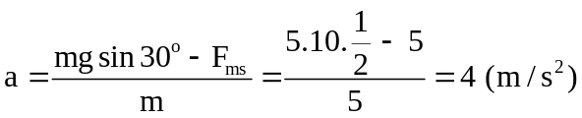 (0,5 đ)

Chú ý:
Học sinh làm theo cách khác nhưng đúng kết quả vẫn cho điểm tối đa.
Nếu học sinh theo cách khác nhưng chưa đến kết quả vẫn cho điểm từng phần tương ứng.

